DATA TASK SPECIFICATION
出張精算承認チェック自動化・突合チェックシート作成
追記済み版 / For Data Analytics・Excel VBA・RPA・Power Automate Tasks
Purpose
本仕様書は、楽々精算・楽々勤怠のデータを突合し、出張精算の一次承認・二次承認に必要なチェック観点を一元化したチェックシートを作成するためのタスク仕様である。実装前に、データ取得可否、突合キー、判定ルール、差戻し運用、段階的な自動化範囲を関係者間で握り、一次承認者のチェック業務を効率化することを目的とする。

1. Overview
Task Title:
出張精算承認チェック自動化・突合チェックシート作成
Objective:
一次承認者・二次承認者のチェック作業を効率化し、業務負担を軽減すること。
出張精算の承認時に、承認者が楽々精算・楽々勤怠を複数画面で確認している状態を見直し、必要な確認項目を一覧化・突合・判定することで、チェック負荷を削減。
Business Background:
現状は、楽々精算の未承認申請を開き、出張期間・出張先・目的・交通費・宿泊費・日当・領収書を確認したうえで、楽々勤怠の勤務開始／終了を別画面で確認している。確認観点が個人依存になりやすく、二重チェック、確認漏れ、差戻し指示のばらつきが発生しやすい。
Automation Scope:
初期スコープは「ダウンロード済みデータを1つのフォルダに格納し、Excel VBAまたはPythonで統合チェックシートを自動作成する」こと。また、チェックシートで承認・差戻を楽々精算に反映できること。データダウンロード、アップロード、承認実行そのものは初期スコープ外とする。ダウンロードの自動化・アップロードをRPA・Power Automateによる自動化はPhase2以降で検討する。
Expected Users:
一次承認者、二次承認者、

2. Input Data：

2.1 Data Source
Data Source | Format | Frequency | Owner | Purpose / Notes
楽々精算 未承認一覧 | Excel / CSV | 週次または対象期間ごと | 一次承認者 | 承認対象の出張精算申請・明細情報。初期は手動DLを想定。
楽々勤怠 勤務実績 | Excel / CSV | 週次または対象期間ごと | 一次承認者 | 勤務日、勤務開始／終了、休暇・休日、深夜・時間外等の確認に使用。
判定ルールマスタ | Word | 更新時 | 業務責任者 | 50km・100km、宿泊上限、日当・滞在補助費、移動手当、差戻し条件等を定義。
社員マスタ / 所属マスタ | Excel / CSV | 月次または更新時 | 管理部門 | 社員番号、氏名、所属、承認者、メールアドレスを統一する。
承認ルートマスタ | Excel / CSV | 更新時 | 管理部門 | 一次・二次承認者、代理承認者、部門ごとの承認ルート確認に使用。
訪問先・顧客・拠点マスタ | Excel / CSV | 更新時 | 管理部門 | 出張先名の揺れ、距離判定、通勤経路外判定、顧客名照合に使用。
領収書画像 / 添付情報 | ファイル / メタ情報 | 申請単位 | 楽々精算 | Phase1では添付有無・金額確認まで。OCR読取はPhase2/3以降の候補。

2.2 Data Structure
主要な入力列は以下を想定する。実際の列名はシステム出力の項目名に合わせてマッピング表で確定する。
Source | Column Name | Description | Example | Required
楽々精算 | 社員番号 | 各システムの氏名・所属・メールアドレス・ユーザーIDを統合するための正式な人物キー。楽々精算・勤怠のデータに直接含まれない場合は、社員マスタとの照合により付与する | 100123 | 必須
楽々精算 | 氏名 | 申請者名。社員マスタとの照合に使用する。  ただし単独ではユニークキーにしない | 山田太郎 | 必須
楽々精算 | 所属 | 申請者の所属。氏名重複時の補助キー、承認者判定、部門別集計に使用する | 技術1課 | 必須
楽々精算 | メールアドレス/ログインID | 取得可能な場合、社員マスタ照合の優先キーとして使用する | yamada@example.co.jp | 推奨
楽々精算 | 申請番号 / 伝票番号 | 出張精算申請を一意に識別するID。楽々精算内のユニークキーとして使用する | TR-2026-0001 | 必須
楽々精算 | 申請ステータス / 承認ステータス | 未承認・差戻し・承認済み等 | 未承認 | 必須
楽々精算 | 出張日 / 出張期間 | 出張対象日、開始日、終了日 | 2026/05/20-2026/05/22 | 必須
楽々精算 | 出発地 / 到着地 / 訪問先 | 移動経路・出張先確認 | 東京 → 大阪 / A社 | 必須
楽々精算 | 出張目的 / 備考欄 | 業務実態、指示された出張かの確認 | 保守作業、打合せ | 必須
楽々精算 | 移動開始時刻 / 移動終了時刻 | 労務・健康管理、時間外移動の確認 | 07:30 / 21:30 | 必須
楽々精算 | 交通費 / 宿泊費 / 日当 / 滞在補助費 / 食事補助 / 手当計 | 支払額・規程適合性の確認 | 15,000 / 10,000 / 2,500 | 必須
楽々精算 | 宿泊日数 / 上長承認済み情報 | 宿泊費・手当・宿泊承認の整合確認 | 2泊 / 承認済み | 必須
楽々精算 | 領収書有無 / 添付ファイル有無 / 添付ID | 証跡確認、添付漏れ確認 | 有 / receipt_001.pdf | 必須
楽々精算 | マイナス精算 / 月跨ぎ / 支払タイミング | 例外処理・重複精算確認 | マイナス精算あり | 任意
楽々勤怠 | 社員番号 | 各システムの氏名・所属・メールアドレス・ユーザーIDを統合するための正式な人物キー。楽々精算・勤怠のデータに直接含まれない場合は、社員マスタとの照合により付与する | 100123 | 必須
楽々勤怠 | 氏名 | 申請者名。社員マスタとの照合に使用する。  ただし単独ではユニークキーにしない | 山田太郎 | 必須
楽々勤怠 | 所属 | 氏名重複時の補助キー、部門判定に使用する | 技術1課 | 必須
楽々勤怠 | メールアドレス/ログインID | 取得可能な場合、社員マスタ照合の優先キーとして使用する | yamada@example.co.jp | 推奨
楽々勤怠 | 勤務日/勤務開始 / 勤務終了 / 休憩 / 勤怠区分 | 勤務実績、長時間・深夜・休日勤務確認 | 2026/05/20/08:30 / 20:00 / 出張 | 必須
楽々勤怠 | 勤怠入力有無 / 修正状態 | 勤怠未入力・代理入力・修正漏れ確認 | 入力済み | 必須
判定ルールマスタ | 規程条件 / 判定区分 / 差戻し文面 | 自動判定・差戻し候補生成に使用 | 50km未満は日当対象外 | 必須
社員マスタ | 社員番号 | 各システムの人物情報を統合するための正式な人物キー | 100123 | 必須
社員マスタ | 氏名 | 各システムの氏名と照合する | 山田太郎 | 必須
社員マスタ | 所属 | 氏名重複時の補助キー、承認ルート・部門別集計に使用する | 技術1課 | 必須
社員マスタ | メールアドレス／ログインID | 各システムとの照合に使用する。取得できる場合は氏名＋所属より優先する | yamada@example.co.jp | 推奨
社員マスタ | 在籍ステータス | 退職者・異動者の判定に使用する | 在籍 | 推奨

3. Reference / Supporting Documents
本タスクは入力データ間の突合と規程判定が中心となるため、以下の参照資料・マスタを必須とする。

3.1 Document List
Document Name | Type | Description
社員リスト_20260608 | Excel | 社員番号、氏名、所属、メールアドレスを定義する。
J-4-1 国内出張旅費規定 | Word | 出張規程、日当、滞在補助費、移動手当、宿泊費上限、50km/100km判定、時間外移動等のルールを定義する。
顧客リスト_20260608 | Excel | 顧客名、訪問先、拠点名、住所、距離判定、名称揺れを定義する。
20期評価者・承認者一覧_20260401 | Excel | 一次承認者、二次承認者、代理承認者、承認対象部門を定義する。
出張チェックシート_テンプレート_サンプル | Excel | 一次承認・二次承認・差異一覧・差戻し文面候補の出力様式。
出勤簿_日別詳細_20260528160105  出張精算_20260601_165349 | Excel / CSV | 設計・テスト用の過去週次データ、1か月分データ、正常・異常パターンを含む検証データ。

3.2 Purpose
- 社員リスト_20260608→ 社員番号・氏名・所属・承認者の名寄せ、メール送信先の特定に使用する。
- J-4-1 国内出張旅費規定 → 規程判定・支給可否・要確認条件・NG条件・差戻し文面候補を機械判定できる形にする。
- 顧客リスト_20260608→ 訪問先名の揺れ、距離条件、通勤経路外判定、Salesforceの顧客名との突合に使用する。
- 20期評価者・承認者一覧_20260401 → 誰が一次承認・二次承認すべきか、代理承認の扱いが適切かを確認する。
- 出勤簿_日別詳細_20260528160105&出張精算_20260601_165349 → 承認者が見るべき項目、詳細画面へ遷移すべき項目、差戻し文面を標準化する。

3.3 Matching Logic
突合キーは、原則として「社員番号」を主キーとする。伝票番号や日付等を補助キーとして設定する。
氏名のみの突合は名称揺れ・同姓同名リスクがあるため、社員番号が取得できない場合の補助扱いとする。
また、社員番号の取得ができない可能性があるため、氏名を活用した突合を実施する。突合ができず弾かれてしまう内容は、どちらかのデータ表記が間違っているため、社員名称を修正し、突合する。
Matching Target | Primary Key | Supplementary Key / Field | Missing / Multiple Match Rule
楽々勤怠 → 楽々精算 | 社員番号 + 出張日 / 勤務日 | 移動開始・終了時刻、勤務開始・終了時刻、勤怠区分 | 勤怠未入力または日付不一致の場合は「未突合」。同一日に複数勤怠候補がある場合は「複数候補」。
領収書 / 添付  →楽々精算 | 申請番号 + 明細番号 + 添付ID | 領収書有無、金額、取引日、取引先名・税金（宿泊税・入湯税） | Phase1では添付有無・金額一致・税金金額を中心に判定。  OCR読取は後続フェーズで実装。
規程マスタ→ 楽々精算 | 出張区分 + 距離条件 + 宿泊有無 + 日数 | 日当、滞在補助費、移動手当、宿泊費上限、食事補助 | 条件に一致しない場合は「要確認」または「NG」。規程の例外は人が判断できるよう理由を出力する。
承認ルート → 楽々精算 | 所属 + 申請者 + 承認者 | 一次承認者、二次承認者、代理承認者 | 想定ルート外の場合は「承認ルート要確認」。代理承認は許容条件をマスタで明示する。
楽々精算内の重複確認 | 社員番号 + 出張日 + 訪問先 + 金額 | 申請番号、伝票番号、明細番号 | 同一条件で複数申請がある場合は「二重申請疑い」。片方が取消・差戻し済みの場合は除外条件を定義する。

3.4 Validation Rules
Category | Fields | Validation Rule | Judgement
出張実態 | 出張期間、出張先、目的 | OK：対象日の勤怠が入力・確定しており、勤務（出勤）扱いが確認できる  要注意：勤怠が入力されているが、未確定／一部欠落（打刻漏れ等）で出勤実態が断定できない  NG：勤怠が未入力／欠勤・終日休暇等で、出勤実態が確認できない（精算前提が崩れる） | OK / 要確認 / 未突合
労務・健康管理 | 移動開始/終了、勤務開始/終了、深夜・休日・長時間、連続出張 | OK：出発／帰着ともに勤怠と精算が一致（または説明不要な範囲で整合）  要注意：差異あり。ただし  軽微（例：数十分程度）で、入力ミスが濃厚／申請コメント等で理由が明確  修正依頼により整合可能  NG：差異あり、かつ差異が大きい／複数箇所で矛盾  理由が不明・不自然で、労務/健康管理上も問題が疑われる  勤怠未入力のため照合不可（運用上NGにするならここで統一）  ※「軽微／大きい」の閾値（例：30分、60分、90分など）は会社運用で決め打ちした方がブレません。必要なら閾値案も作ります。 | OK / 注意 / 要確認
出張費・宿泊費上限 | 交通費、宿泊費、日当、滞在補助費、食事補助、手当計、宿泊数 | OK：規程の上限・条件に収まる（区分や等級も適正）  要注意：上限超過の可能性があるが、例外規定の対象（やむを得ない事情等）があり、根拠（理由・承認）が添付/記載されている  または上限判定に必要情報（区分、泊数、場所）が不足しており確認待ち  NG：上限超過が明確で、例外根拠（理由・承認）がない／規程上認められない支出 | OK / 要確認 / NG
二重申請・過払い | 社員番号、出張日、訪問先、金額、申請番号、マイナス精算 | OK：重複が見当たらない  要注意：類似申請がある（同日・同額・同区間など）→差分説明が必要  NG：同一領収書／同一費用の重複が確定（過払いリスク確定） | OK / 要確認 / NG
証跡・領収書 | 領収書添付、有無、取引日、取引先名、金額、宿泊税/入湯税 | OK：領収書と申請内容が一致（税も矛盾なし）  要注意：軽微な不一致または確認不足（例：表記ゆれ、税の内訳が不明、領収書が不鮮明）  NG：金額不一致、宿泊先不一致、税の二重計上、領収書と異なる内容で計上 など不整合が明確 | OK / 要確認 / NG
承認ルート | 所属、承認者、代理承認者、承認ステータス | 本来の承認者が確認すべき申請か、代理承認条件を満たすか | OK / 要確認

3.5 Expected Result After Validation
- 楽々精算の未承認申請１件ごとに、勤怠・規程・領収書・重複の判定結果が1行で確認できる。
- 一次承認者向けには、承認判断に必要な要点のみを表示し、要確認・NG項目は赤字または強調表示する。（画像①）
- 二次承認者向けには、領収書、スケジュール、金額、規程上限、差戻し履歴などの詳細確認項目を表示する。（画像②・③）
- 差分が出た場合は、判定理由、確認すべき画面、差戻し文面候補を出力する。
- 未突合・複数候補は削除せず、承認者が判断できるように残す。
※アウトプットイメージ画像を以下に添付

画像①
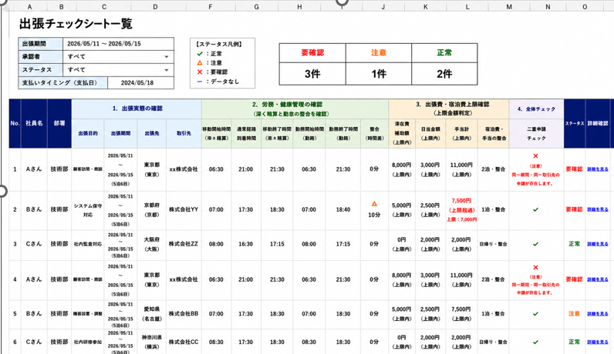
画像②
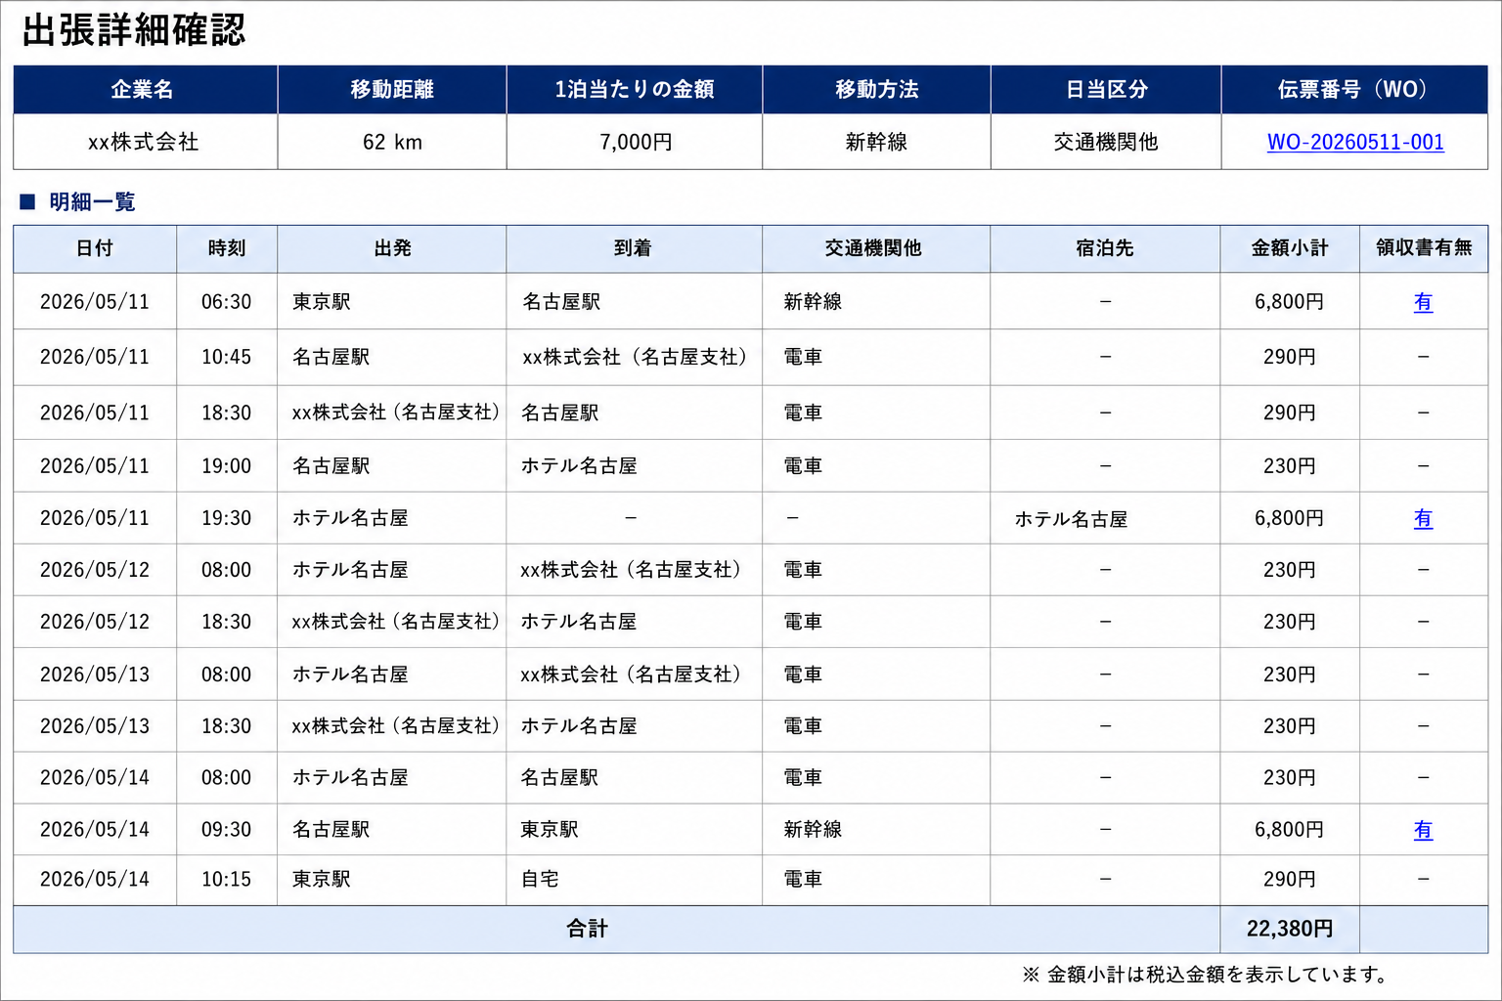
画像③
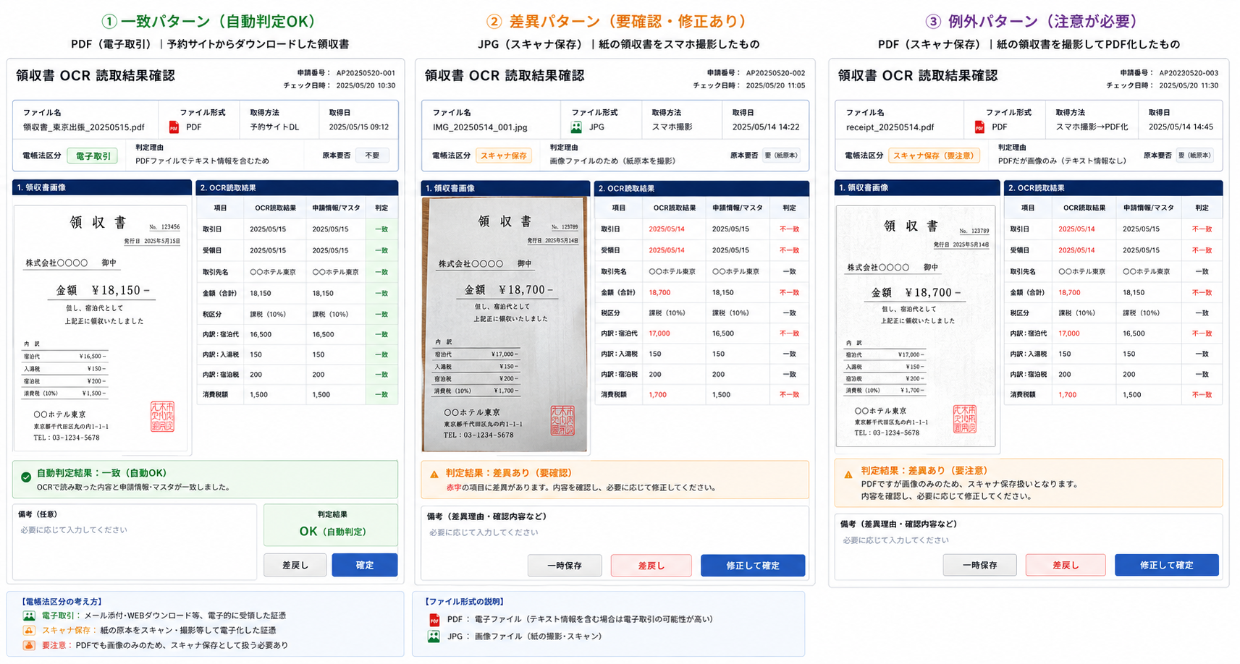

3.6 Example (Before / After)
Before: 各システムのデータが分かれており、承認者が複数画面を開いて確認する。
Data | Fields | Status
楽々精算 | 社員番号=100123、出張日=2026/05/20、訪問先=A社、金額=18,000円 | 未承認申請あり
楽々勤怠 | 社員番号=100123、勤務日=2026/05/20、勤務終了=20:00 | 勤怠入力済み

After: チェックシートに統合し、承認判断に必要な判定結果を表示する。
申請番号 | 社員 | 出張期間 | 勤怠 | 金額 | 領収書 | 総合 | 差戻し候補
TR-2026-0001 | 100123 山田太郎 | 2026/05/20 | OK | OK | OK | 承認可 | -
TR-2026-0002 | 100456 鈴木花子 | 2026/05/21 | 未突合 | 要確認 | 添付なし | 要確認 | 勤怠入力・領収書添付の確認を依頼

4. Known Data Issues
- システムごとに出力列名・日付形式・時刻形式が異なる可能性がある。例：2026/05/20、2026-05-20、5/20、時刻のみ等。
- 楽々勤怠の社員番号は、正式な社員番号とツール番号の２つが活用されている。７月以降に全社員社員番号に修正するが、現状は数人のみ社員番号を活用している。
- 同一社員が同日に複数の出張・外出・作業を行う場合、社員番号×日付だけでは一意に突合できない。
- 訪問先・取引先名に表記揺れがある。例：A社、株式会社A、A社 東京事業所。
- 領収書の添付ファイルは画像形式・PDF・複数枚添付など形式が分かれる。OCRは初期スコープ外とし、添付有無・金額確認を優先する。
- 勤怠は出張者がまとめて入力することがあり、勤怠未入力・後日修正・代理入力の扱いを明確にする必要がある。
- 規程判定には、50km・100km条件、通勤経路外、時間外移動、移動手当、食事補助、宿泊税・入湯税等の細かい条件が含まれる。

5. Required Processing Steps
初期構築は、チェックシート作成をファーストアクションとする。Phase1では「自動判定結果を承認者が目検し、必要に応じて手動で差戻し指示する」状態を作る。
Step | Action | Detail
Step 0 | 前提確認 | 対象期間、対象部門、対象申請、取得可能データ、取得担当、保存フォルダ、ファイル命名規則を決める。
Step 1 | 判定ルール定義 | 一次承認者・二次承認者の確認観点、規程条件、OK/注意/要確認/NG、差戻し文面候補をマスタ化する。
Step 2 | データ取得・格納 | 楽々精算、楽々勤怠、Salesforce、マスタ類を指定フォルダへ格納する。初期は手動DL、将来はRPA化を検討。
Step 3 | データ読込・標準化 | 列名、日付、時刻、社員番号、金額、訪問先名を標準化する。必須列不足・ファイル不足は取込ログに出す。
Step 4 | 名寄せ・突合 | 社員番号×日付を主キーに、楽々精算・勤怠・Salesforceを突合する。訪問先、WO、申請番号を補助キーにする。
Step 5 | 判定処理 | 出張実態、労務・健康、金額規程、二重申請、領収書、承認ルートを判定し、判定理由を付与する。
Step 6 | チェックシート生成 | 一次承認チェック、二次承認詳細、差異一覧、差戻し文面候補、取込ログを1つのExcelファイルに出力する。
Step 7 | 承認者レビュー | 承認者がチェックシートを目検し、OKは承認、要確認/NGは本人へメールまたは直接差戻し指示を行う。
Step 8 | 修正後再確認 | 修正された申請を再度チェックシートに取り込み、差分が解消されたか確認する。
Step 9 | 自動化拡張 | Phase2では差戻しメールのボタン送信、Phase3ではチェックから差戻しまでの自動化を検討する。

5.1 Design / Test Work Breakdown
Phase | Task | Detail
設計：1週目 | データ出力項目確認 | 楽々精算・勤怠・Salesforceから必要列が出るか確認し、足りない列を洗い出す。
設計：1週目 | 突合キー・マッピング表作成 | 社員番号、日付、申請番号、WO番号、訪問先などのキーと列名変換表を作成する。
設計：2週目 | 判定ルール・例外条件定義 | 規程条件、承認者の目検観点、差戻し条件、未突合・複数候補の扱いを確定する。
設計：2週目 | 出力レイアウト設計 | 一次承認者用・二次承認者用・差異一覧・ログの列、並び順、強調表示を定義する。
テスト：1週目 | 単体テスト | ファイル読込、列名変換、日付変換、社員番号突合、判定ルール単位の動作を確認する。
テスト：1週目 | パターンテスト | 正常、勤怠未入力、Salesforce未突合、領収書なし、宿泊費超過、二重申請、月跨ぎ等を確認する。
テスト：2週目 | 承認者レビュー | 実データまたはサンプルデータで承認者が見て判断できるか確認し、不要列・不足列を修正する。
テスト：2週目 | 運用テスト | 週次DL、フォルダ格納、チェックシート作成、差戻し、再確認までの一連の流れを確認する。

6. Output Requirements
- Output file: 出張精算_承認チェックシート_YYYYMMDD.xlsx
- Format: Excel（初期はマクロ付きブック .xlsm も可。Python実装の場合は .xlsx 出力）
- 出力単位: 週次、または承認対象期間ごと。先週分、1か月分など複数パターンで検証する。
- 保存先: 指定フォルダに格納。ファイル名には対象期間・作成日時・版数を含める。
Sheet | Main User | Contents
01_一次承認チェック | 一次承認者 | 申請者1名1行を基本に、総合判定、要確認項目、差戻し候補を表示。承認者が最初に見るシート。
02_二次承認詳細 | 二次承認者 / 管理部門 | 領収書、金額、宿泊費、日当、スケジュール、Salesforce突合、規程判定の詳細を表示。
03_差異一覧 | 承認者 / | 要確認・NG・未突合・複数候補のみ抽出し、理由、確認先システム、対応案を表示。
04_差戻し文面候補 | 承認者 | 本人に送るメールまたはコメントの文面候補を、申請単位・理由単位で生成。
05_取込ログ | FPT / 運用担当 | 取込日時、ファイル名、件数、必須列不足、エラー、処理結果を記録。
06_判定ルール | FPT / 業務責任者 | 使用したルール、閾値、判定区分、改定日を保持。
07_マスタ確認 | FPT / 管理部門 | 社員マスタ、承認ルート、訪問先マスタの未登録・重複・不整合を表示。
メモ：スクリプトで取ることができる

6.1 Display Rules
- OKは通常表示、注意・要確認は黄色で表示。NG・複数候補は赤字で強調表示する。
- 承認者が詳細確認すべき項目には、確認先システムと確認観点を表示する。
例：楽々勤怠の勤務終了時刻を確認、
- 将来的に詳細画面へ遷移するボタンを設ける場合は、楽々精算・楽々勤怠または申請IDを列として保持する。
- 要確認・NGには、判定理由と差戻し文面候補を必ず出す。

7. Acceptance Criteria
No. | Acceptance Criteria | 確認方法
1 | 指定フォルダに格納した楽々精算・楽々勤怠・マスタを読み込み、1つのチェックシートを自動で作成できる。 | サンプルデータで実行し、出力ファイルの生成を確認。
2 | 楽々精算の未承認申請件数と、一次承認チェックシートの対象件数が一致する。 | 入力件数と出力件数を取込ログで照合。
3 | 社員番号を基本キーとして楽々精算と勤怠の突合結果が出る。  ※当初は氏名を突合キーとして設定する。 | 正常・未突合・複数候補のテストデータで確認。
4 | 日当、滞在補助費、移動手当、宿泊数、宿泊費上限、領収書添付、二重申請等の判定が出る。 | 判定ルール別のパターンテストで確認。
5 | 要確認・NGの申請には、判定理由と差戻し文面候補が出力される。 | 差異一覧・差戻し文面候補シートで確認。
6 | 承認者が、一次承認チェックシートだけで「承認可／要確認／差戻し」の一次判断ができる。 | 一次承認者レビューで確認。
7 | 実行エラー、必須列不足、マスタ未登録は、取込ログまたはマスタ確認シートに残る。 | 意図的な不足データでエラーハンドリングを確認。
8 | 元データは変更しない。処理結果は別ファイルとして出力する。 | 処理後の入力ファイル更新日時・内容を確認。

8. Example (Before / After)
Before: 承認者が個別に確認する状態
Target | Current Check | Issue
楽々精算 | 出張期間、訪問先、目的、交通費、宿泊費、日当、領収書を確認 | 1申請ずつ開く必要があり、確認観点が属人化する。
楽々勤怠 | 勤務開始・終了、出張日、休日・深夜・長時間を確認 | 楽々精算と2画面で見比べるため時間がかかる。
差戻し | メールまたは直接本人へ修正指示 | 指摘内容・文面がばらつく。履歴が残りにくい。

After: 自動作成されたチェックシートで判断する状態
申請番号 | 申請者 | 出張内容 | 労務 | 金額 | 証跡 | 総合 | アクション
TR-001 | 山田太郎 | 突合OK | 勤怠OK | 宿泊費OK | 領収書OK | 承認可 | 承認
TR-002 | 鈴木花子 | 突合OK | 勤怠未入力 | 日当要確認 | 領収書なし | 要確認 | 本人へ差戻し
TR-003 | 佐藤一郎 | 未突合 | 長時間移動注意 | 宿泊費超過 | 領収書OK | NG候補 | 詳細確認後、差戻し

9. Business Logic Notes

9.1 Judgement Definitions
Judgement | Meaning | Action
OK | ルール上問題なし、または突合結果に差異なし。 | 原則承認可。
要確認 | 承認判断前に確認が必要。例：勤怠未入力、金額上限付近、備考不足。 | 本人または関係者へ確認。
NG | 規程違反または証跡不足の可能性が高く、そのまま承認すべきでない状態。 | 差戻し、修正依頼。
未突合 | 必要な相手データが見つからない状態。 | データ未取得・入力漏れ・キー不一致を確認。

9.2 Phase Approach
Phase | Automation Level | Operation
Phase1 | チェックシート自動作成 + 人による判断 | データを手動DLし、Excel/VBAまたはPythonでチェックシートを作成。差分表示後、承認者が目検し、メールまたは直接差戻し指示。チェックシートで承認・差戻を楽々精算に反映できること。
Phase2 | 差戻し連絡の一部自動化 | Power Automate等で、要確認・NGの内容をボタン1つで本人へメール送信。RPAでDL・格納・メール送信補助を検討。
Phase3 | チェックから差戻しまで自動化 | 判定結果に基づき、差戻し対象を自動通知。承認判断の完全自動化ではなく、承認者の最終判断を残す。

9.3 Role Split
- 一次承認者: 出張実態、労務・健康管理、出張先・目的、勤怠との整合、本人への差戻しを主に確認する。
- 二次承認者 / 管理部門: 領収書、金額、規程、宿泊費上限、税・手当、過払い・二重申請を主に確認する。
- FPT: データ構造確認、判定ルール定義支援、チェックシート設計、VBA/Python/RPA/Power Automateの実装・テストを支援する。
- 業務責任者: 規程解釈、承認者の判断範囲、要確認・NG条件、例外承認の運用を決定する。

10. Constraints
- Power Queryは初期実装では前提にしない。Excel VBA、Python、RPA、Power Automateを中心に検討する。
- 初期段階では、システムからの自動DL・API連携・自動承認は行わない。手動DLしたファイルを指定フォルダに置く方式を前提とする。
- 元データは変更しない。チェック結果は別ファイルとして出力する。
- 未突合・複数候補・例外条件は削除せず、承認者が判断できる状態で出力する。
- 楽々勤怠の完全自動化は難しい可能性があるため、勤怠未入力・修正漏れは本人確認または手動差戻しを残す。
- 領収書OCRは初期スコープ外。Phase1では添付有無・金額・取引日の確認を中心にする。
- 個人情報・勤務情報・精算情報を扱うため、アクセス権限、保存先、ファイル共有範囲、ログ管理を事前に決める。
- チェック結果は承認判断を補助するものであり、最終承認・差戻し判断は承認者が行う。

11. Delivery Format
Deliverable | Format | Description
タスク仕様書 | Word / DOCX | 本書。業務要件、入力、突合、判定、出力、制約を定義。
項目マッピング表 | Excel | 各システム出力列と標準項目名の対応表。
判定ルールマスタ | Excel | 規程・承認観点・差戻し文面・判定区分のマスタ。
チェックシートテンプレート | Excel | 一次承認・二次承認・差異一覧・ログの出力様式。
実装ファイル | Excel VBA / Python / RPA / Power Automate | チェックシート作成、差戻し文面生成、将来のメール送信・DL自動化。
テスト結果報告 | Excel / Word | 正常系・異常系・パターンテスト・承認者レビュー結果。
運用手順書 | Word / PowerPoint | 週次DL、フォルダ格納、実行、確認、差戻し、再確認の手順。

Appendix A. 着手前に顧客と握るべき事項
Issue | Decision Required | Risk If Unclear
データ取得可否 | 楽々精算・勤怠・Salesforceから必要項目を出力できるか。誰が、いつ、どの単位でDLするか。 | 必要項目が不足し、突合・判定ができない。設計後に手戻りが出る。
突合キー | 社員番号、日付、申請番号、WO番号、訪問先のどれを主キー・補助キーにするか。 | 未突合・誤突合が増え、承認者が信用できないチェックシートになる。
判定ルール | OK/注意/要確認/NGの境界、規程例外、承認者の目検範囲、差戻し条件を決める。 | 自動判定結果が業務判断と合わず、結局手作業に戻る。
運用範囲 | 一次承認者・二次承認者のどちらを対象にするか、どこまで自動化するか。 | 期待値がずれ、初期1か月で終わらないリスクが高まる。
差戻し運用 | 手動メール、直接指示、Power Automateメール、楽々精算内差戻しのどれを使うか。 | チェック後のアクションが曖昧になり、効果が出にくい。
テストデータ | 先週分、1か月分、正常/異常パターン、月跨ぎ、二重申請、領収書なし等を用意する。 | 例外パターンを検証できず、本番で判定漏れが発生する。
ログ管理 | 取込ログ、判定ログ、差戻しログ、再確認ログをどこまで残すか。 | 後から判断根拠を追えず、監査・改善に使えない。

Appendix B. First Action
まず着手する内容は、チェックシートの作成である。いきなり全自動化を目指すのではなく、氷山の一角として見えている承認チェック業務を具体化し、動かしながら不足データ・未定義ルール・例外処理を洗い出す。
- 楽々精算の未承認一覧、楽々勤怠のサンプルデータを1週間分・1か月分取得する。（どれくらい必要？）
- 一次承認者・二次承認者が現在見ている確認観点を、チェック項目として一覧化する。
- 社員番号主キーとして、突合できる項目・できない項目を検証する。必要に応じて補助キーを設定する。
- OK/注意/要確認/NGの暫定判定ルールを設定し、チェックシートを試作する。
- 承認者に試作版を見せ、「これなら効果が出そうか」「判断に足りない項目は何か」を確認する。
- 不足データ、追加ルール、例外条件を反映し、Phase1の運用に入る。

